Software-Projekte/SS 2015: Protokoll über eine Team-Besprechung

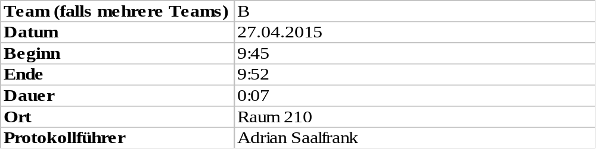

1. Anwesenheitsliste

Lfd. Nr. | Name
1 | Benjamin Weigl
2 | Sebastian Mertz
3 | Adrian Saalfrank
4 | Erik Hegen
5 | Patrick Schießl
6 | Mathias Schneider

2. Tagesordnung

Top 1: Tagesablaufplanung

3. Verlauf

Sprecher | Text | Erledigung
Top 1  Benjamin Weigl | Zuerst soll der Konde das Mock-Up bewerten und dazu Rücksprache zum Team halten. Anschließend das Framework Reviewt werden. Zum Schluss soll der Prototyp bewertet werden. | Siehe Arbeitsprotokoll vom 27.04.2015

